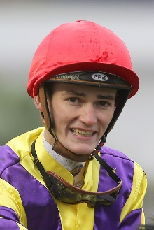 | 貝力斯
 | 現年二十一歲。貝力斯的父親貝尼斯是前騎師兼練馬師，其兄貝洛斯亦為騎師。貝力斯自小與馬為伍，下課後便會騎乘小馬，並從十三歲開始在莫德馬房學習，其後曾擔任莫德的見習騎師。之後，貝力斯又轉為大衛希斯、戴寶力和比安希斯練馬團隊效力。他從騎至今在澳洲合共勝出三百五十多場頭馬，其中一百三十三場為希斯及戴寶力團隊取得。貝力斯於二○一三年七月正式出道，在唐納德馬場策騎Alana’s Dream出賽。他於二○一六年十二月十七日在費明頓一日三勝頭馬，並從見習騎師晉身為正式騎師。他迄今攻下三項一級賽：新市場讓賽（二○一七及二○一八年「精彩鬥士」）、閃電錦標（二○一八年「精彩鬥士」）。除了澳洲外，亦曾在英國、美國和阿聯酋策騎，而自今年二月起在香港從騎。在港累積頭馬三場。

寶戴勒

現年四十二歲。寶戴勒來自澳洲新南威爾斯省惠格市，一九九二年十五歲時開始在悉尼擔任見習騎師，跟隨已故練馬師Ray Guy學藝。寶戴勒在蘭域取得其首場頭馬，但其後不久轉到阿德雷得發展，並為大衛希斯效力。大衛希斯其後到香港設廄從練，而寶戴勒則留在阿德雷得策騎多年。寶戴勒於二○○四策騎由卡偉樂訓練的「難能可貴」攻下南澳洲打吡大賽，首嚐一級賽勝果。他曾擔任簡利華的馬房騎師逾十年，兩人於二○一七年憑「永多華」勝出冬盡錦標及摩亞錦標兩項一級賽。寶戴勒從騎至今合共取得逾千二場頭馬，並於二○○○年代初在昆士蘭省勝出多項錦標賽。未嘗在港出賽。

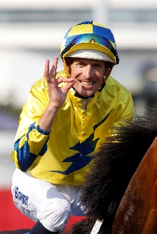 | 布文
 | 現年三十八歲。二○一七年浪琴表全球最佳騎師獎得主。一九九九年策騎Naturalised首次出賽，從騎以來合共勝出逾二千場賽事，包括八十八項一級賽，成績斐然。布文曾四奪悉尼冠軍騎師殊榮，最近三季均為澳洲勝出最多一級賽的騎師。他曾策騎冠軍雌馬「雲絲仙子」出賽三十三次，其中三十二次取得勝利，包括四屆覺士盾。在香港，他曾攻下香港打吡大賽（二○一六年「明月千里」、二○一九年「添滿意」）、香港金盃（二○一六年「明月千里」）及冠軍暨遮打盃（二○一六年「明月千里」）。布文今季已勝出十一項一級賽。富衛保險冠軍賽馬日頭馬（兩項）：富衛保險女皇盃（二○一六年「明月千里」）、主席短途獎（二○一七年「幸運如意」）。重要成就：四屆悉尼冠軍騎師（二○○八／二○○九、二○一一／二○一二、二○一四／二○一五及二○一六／二○一七年度馬季）；浪琴表全球最佳騎師（二○一七年）；浪琴表國際騎師錦標賽冠軍（二○一六年）。在港累積頭馬二十九場。

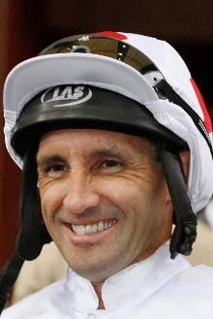 | 郭能
 | 現年四十歲。愛爾蘭籍騎師郭能曾先後於二○○五年（一百五十一場頭馬）及二○○七年（一百七十場頭馬）在英國騎師榜位列亞軍。他最初在愛爾蘭擔任見習騎師，跟隨彭達嘉學藝，但成績未如理想，其後轉往英國發展，與練馬師伯特、黎偉安及查偉士攜手取得佳績。郭能於二○一○／二○一一年度馬季首次來港履行短期聘約，其後逐漸建立名聲，以鬥志頑強見稱。二○一四／二○一五年度馬季，他首度全季在港策騎，取得四十七場勝仗，在騎師榜位列第五。他於二○一六／二○一七年度馬季憑相同頭馬數目躍居騎師榜第三位。曾勝出的大賽包括二○一五年香港經典一哩賽（「美麗大師」）。富衛保險冠軍賽馬日頭馬（一項）：富衛保險女皇盃（二○一五年「將男」）。重要成就：英國冠軍見習騎師（一九九九年）。在港累積頭馬二百二十三場。

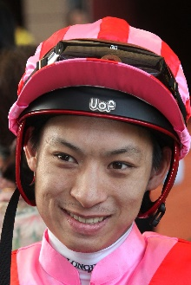 | 蔡明紹
 | 現年二十八歲。香港賽馬會見習騎師學校畢業生，獲派往澳洲接受見習騎師訓練，十七歲時在李斯摩馬場一天取得四捷。回港後，獲派往告東尼馬房擔任見習騎師，並於二○○八／二○○九年度馬季榮膺香港冠軍見習騎師。二○一○年一月成為正式騎師。二○○九年，他策騎「再領風騷」摘下國慶盃（香港三級賽），勝出其首項分級賽。其後，他夥拍「加州萬里」締創輝煌賽績，於二○一一年十二月勇奪一級賽香港盃，成為首名揚威香港國際賽事的本地培訓騎師，並於二○一二年再次策騎「加州萬里」蟬聯該賽冠軍。二○一四年六月二十二日，蔡明紹首次在同一香港賽馬日內取得四捷，揚威沙田馬場。重要成就：香港冠軍見習騎師（二○○八／二○○九年度馬季）；識價盃騎師邀請賽銀馬鞍獎（二○一二年）。在港累積頭馬三百四十六場。

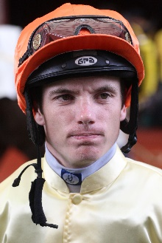 | 郭立基
 | 現年三十二歲。郭立基在澳洲新南威爾斯省利頓鎮出生，最初跟隨練馬師Peter Clancy習騎。二○○三年十一月二十一日在根達佳策騎Tactica取得首場頭馬，其後轉往悉尼發展，並於二○○五／二○○六年度馬季榮膺悉尼冠軍見習騎師。郭立基於二○○八年策騎Typhoon Zed在蘭域攻下星河大賽，首嚐一級賽勝果。他於二○一一年夥拍「神聖選擇」勝出一級賽唐加士打一哩賽，翌仗隨即主策「原子威力」再奪星河大賽冠軍。他亦曾夥拍雌馬「熱爆丹駒」創下佳績，包括勝出全齡錦標及東奔一萬錦標兩項一級賽。郭立基迄今已在澳洲勝出逾一千場賽事，包括十一項一級賽，其中最近一場一級賽勝仗在蘭域策騎Ooohood攻下航班錦標。郭立基對香港並不陌生，因為他曾於二○一一／二○一二及二○一二／二○一三年度在港策騎近兩個馬季，其間合共取得五十九場頭馬。他在港勝出的重要賽事包括香港三級賽莎莎婦女銀袋（「曬冷王」）、二級賽馬會一哩錦標（「卡達聖」）及香港經典盃（二○一三年「魅力知己」）。重要成就：悉尼冠軍見習騎師（二○○六年）。在港累積頭馬五十九場。

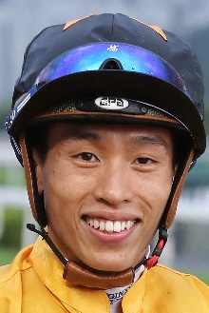 | 何澤堯
 | 現年二十八歲。香港賽馬會見習騎師學校畢業生。受訓時曾獲派往紐西蘭接受海外訓練，師承當地前領練馬師蘇利雲，其間共勝出四十四場頭馬。回港後，於二○○九／二○一○年度馬季首季出賽，瞬即取得佳績，共勝出十場頭馬，包括在港僅第四個賽馬日上陣即取得三捷。二○一○／二○一一年度馬季，他憑三十九場頭馬榮膺香港冠軍見習騎師。二○一二年十月一日，他策騎「藍城堡馬」取得在港第七十場頭馬，成為正式騎師。二○一四／二○一五年度馬季，他贏得三十三場頭馬，成為季內贏得最多頭馬的本地土生土長騎師。二○一八年夏季，何澤堯在歐洲作短期策騎，其間於八月九日在希鐸夥拍練馬師張仕頓旗下的X Rated作處子登場，即取得他在英國的首場頭馬。重要成就：香港冠軍見習騎師（二○一○年／二○一一年度馬季）；最佳自由身騎師（二○一四／二○一五年度馬季）。在港累積頭馬二百五十場。

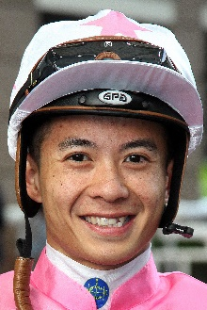 | 梁家俊
 | 現年三十歲。梁家俊於二○一七年策騎「美麗傳承」攻下浪琴表香港一哩錦標，是其從騎迄今代表作。這位香港賽馬會見習騎師學校的畢業生，習騎時曾獲派往紐西蘭接受海外訓練，跟隨練馬師蘇利雲學藝，回港後成為蘇保羅馬房的見習騎師。梁家俊於二○一一年六月一日策騎「多多昇」勝出第七十場頭馬，成為正式騎師。他於二○一五／二○一六年度馬季創下其個人單季最佳成績，勝出三十三場頭馬，並於二○一六／二○一七年度及二○一七／二○一八年度馬季均成為季內成績最佳的本地騎師，連續兩年獲頒告東尼獎。重要成就：亞洲見習騎師挑戰賽冠軍（二○一○年）；告東尼獎得主（二○一七及二○一八年）。在港累積頭馬二百七十二場。

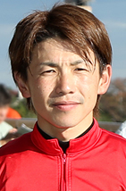 | 松岡正海
 | 現年三十四歲。松岡正海是一名棒球迷和樂隊樂手，他於二○○三年開始擔任日本中央競馬會騎師，於二○○五年策騎Win Glanz攻下三級賽鑽石錦標，初嚐分別級勝果，至今合共勝出三十三項分級賽。他於二○○六年前往愛爾蘭，為練馬師岳斯效力三個月。翌年，他夥拍Koiuta問鼎日本一級賽維多利亞一哩賽，奪得其首項一級賽冠軍。二○○九年，他憑「逐鹿沙場」勝出一級賽春季天皇賞，取得另一場重要勝仗。他亦曾主策「成竹在胸」贏得二○○八年日本一級賽日本育馬場盃短途賽冠軍。他在日本中央競馬會累積頭馬八百一十三場，其中七場於今年取得。未嘗在港出賽。

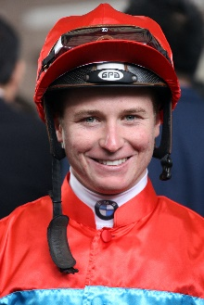 | 麥道朗
 | 現年二十七歲。麥道朗未滿二十歲時初次來港，角逐二○一一年浪琴表國際騎師錦標賽，僅敗於戴圖理，奪得亞軍，在香港馬迷心中留下了深刻印象。他於翌年五月再度來港，夥拍「軍事攻略」在沙田攻下一級賽冠軍一哩賽。麥道朗曾榮膺紐西蘭冠軍見習騎師，繼而兩奪紐西蘭冠軍騎師殊榮（二○○八／二○○九年度及二○一○／二○一一年度馬季），其中於二○一○／二○一一年度馬季更以二百零七場頭馬刷新紐西蘭騎師一季贏得最多頭馬紀錄。他於二○一二年首次攻下紐西蘭打吡。二○一四年七月，他首度榮膺悉尼冠軍騎師。麥道朗於二○一五年三月獲聘為高多芬在澳洲的首席騎師，但於二○一六年十二月，他因違反博彩規例而被取消資格十八個月，並失去在高多芬的職位。至二○一八年五月，他才恢復策騎出賽。他於本月策騎「雍容爾雅」勝出澳洲賽馬會橡樹大賽，取得其從騎以來第四十項一級賽頭馬。富衛保險冠軍賽馬日頭馬（一項）：富衛保險冠軍一哩賽（二○一二年「軍事攻略」）。重要成就：兩屆悉尼冠軍騎師（二○一三／二○一四年度及二○一五／二○一六年度）；兩屆紐西蘭冠軍騎師（二○○八年／二○○九年度及二○一○／二○一一年度）。在港累積頭馬五場。

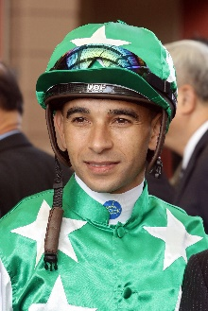 | 莫雷拉
 | 現年三十四歲。原籍巴西的莫雷拉曾在南美勝出逾一千場頭馬。他於二○○九年前往新加坡發展，曾連續四年稱霸騎師榜。莫雷拉於二○一三年十月來港發展，其後曾以破紀錄的頭馬總數（一百四十五場、一百六十八場及一百七十場），三度榮膺香港冠軍騎師。重要成就：三屆香港冠軍騎師（二○一四／二○一五年度、二○一五／二○一六年度及二○一六／二○一七年度）；浪琴表國際騎師錦標賽冠軍（二○一二年）；日本世界星級騎師大賽冠軍（二○一五年）；四屆新加坡冠軍騎師（二○一○年、二○一一年、二○一二年及二○一三年）；兩屆巴西日蝕大獎得主（二○○六／二○○七年度及二○○七／二○○八年度）；在一個香港馬季內最快贏得一百場頭馬（二○一七年二月二十二日）；刷新在一個香港馬季內贏得最多頭馬的紀錄（二○一六／二○一七年度馬季一百七十場）；刷新一個香港賽馬日內贏得最多頭馬的紀錄（八捷：二○一七年三月五日）；打破新加坡一個馬季內贏得最多頭馬的紀錄（二○一二年二百零六場）；在克蘭芝馬場一個賽馬日內八戰八勝（二○一三年九月六日）；在巴西城市花園馬場一天內勝出八場頭馬（二○○六年三月）。富衛保險冠軍賽馬日頭馬（三項）：富衛保險女皇盃（二○一七年「新寫實派」）；冠軍一哩賽（二○一五年「步步友」、二○一六年「滿樂時」）。在港累積頭馬七百七十二場。

莫艾誠
現年二十三歲。現為卡塔爾賽馬集團在歐洲的首席騎師，本身來自愛爾蘭的莫艾誠祖籍基拉尼，最初策騎小馬出身。莫艾誠的舅父高樂時曾是卓定咸金盃大賽的得勝騎師，他在舅父的教導下習騎。求學時，他趁暑假在練馬師史德克及岳伯仁的馬房工作，其後於二○一二年十月在練馬師包義定馬房擔任見習騎師。二○一三年五月，他已年屆十八歲時初次策騎出賽，首季贏得四十一場頭馬，包括在歷史悠久的短途讓賽艾亞金盃賽馬日中取得四捷。莫艾誠曾於冬季先後在澳洲及阿聯酋短期策騎，並取得佳績。其後，他於二○一六／二○一七年度冬季來港客串，其間共取得四場頭馬。二○一七年十月，他憑「熱烈喝采」在森林大賽中奪冠，勝出個人首項一級賽。兩週後，他再夥拍「金髮俏馬」攻下一級賽戴萊錦標。莫艾誠去年九勝一級賽，其中四場勝仗夥拍「猛獅怒吼」上陣。重要成就：英國冠軍見習騎師（二○一四年）。在港累積頭馬五場。

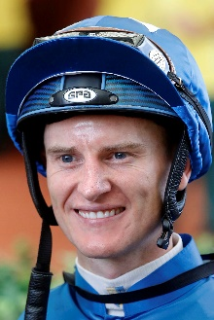 | 潘頓
 | 現年三十六歲。現任香港冠軍騎師。二○一三／二○一四年度馬季（一百一十二場頭馬）首奪香港冠軍騎師殊榮，打破韋達連續十三季稱霸的局面；二○一七／二○一八年度第二次封王，擊敗連續三季榮膺香港冠軍騎師的莫雷拉。潘頓第二次的冠軍騎師殊榮得來不易，他於二○一八年六月十日才在季內首次反先莫雷拉。直到五週後的馬季煞科日，潘頓最終以兩場頭馬之先（一百三十六對一百三十四場）壓倒莫雷拉奪得冠軍騎師榮銜；兩人的勝出率分別為百分之二十一和百分之二十。潘頓在布里斯本出道，並於二○○三年以見習騎師身分榮膺當地冠軍騎師，成績驕人。潘頓於二○○七年九月來港發展。他勝出的主要賽事多不勝數，包括於二○一二年皇家雅士谷賽期憑香港賽駒「小橋流水」勇奪皇席錦標。重要成就：兩屆香港冠軍騎師（二○一三／二○一四及二○一七／二○一八年度馬季）；布里斯本冠軍騎師（二○○三年以見習騎師身分奪得殊榮）；浪琴表國際騎師錦標賽冠軍（二○一七年）；日本世界超級騎師大賽冠軍（二○一二年）。富衛保險冠軍賽馬日頭馬（兩項）：主席短途獎（二○一八年「天下為攻」）；富衛保險冠軍一哩賽（二○一八年「美麗傳承」）。在港累積頭馬九百五十六場。

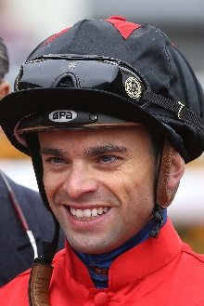 | 李寶利
 | 現年三十歲。意大利籍騎師李寶利於二○○五年開始擔任見習騎師，其後於二○一○年晉身大師傅之列。他曾兩度榮膺意大利冠軍騎師，當中於二○○九年憑二百四十五場頭馬首度登上冠軍寶座，並打破了已保持甚久的意大利歷來冠軍騎師最多頭馬紀錄（二百二十九場）。李寶利亦曾於日本策騎，以及於二○一一／二○一二年度馬季首次來港客串，其間共勝出六場頭馬，當中代表之作為主策日本賽駒「統治地位」摘下該季的一級賽女皇盃。其後轉往法國策騎，為練馬師杜誠高效力，並憑「都柏林頌」勝出嘉登大賽，增添一級賽頭馬進賬。之後，李寶利亦多次來港作短期客串。二○一六／二○一七年度馬季，在履行其冬季策騎聘約期間，他在第三個賽馬日便因墮馬意外令其腿部受傷，被迫休賽兩個半月方能復出，總結該季共贏得十五場頭馬。重要成就：意大利冠軍騎師（二○○九年及二○一○年）。富衛保險冠軍賽馬日頭馬（一項）：富衛保險女皇盃（二○一二年「統治地位」）。在港累積頭馬一百一十二場。

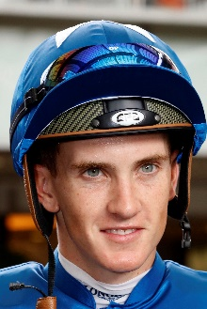 | 史卓豐
 | 現年二十五歲。史卓豐為曾在香港策騎的南非騎師史科菲之子，於二○○二年至二○○六年期間曾居港四年。舉家移居澳洲後，史卓豐於二○一○／二○一一年度馬季在悉尼展開其從騎生涯。他於二○一二年接受實力雄厚的大衛希斯馬房之邀，前赴墨爾本發展。二○一三年，他策騎「夏姆斯獎」勝出覺士盾，首次摘下一級賽桂冠，又於翌年夥拍「蘭卡盧比」攻下另一項一級賽新市場讓賽。史卓豐更於二○一四年與父親締造歷史，成為首對同場角逐墨爾本盃的父子。二○一六年二月十四日，史卓豐又與其父在沙田馬場同場競逐，開創香港先河。他於二○一八年策騎「星洲司令」攻下香港經典盃。重要成就：悉尼冠軍見習騎師（二○一一／二○一二年度馬季）、墨爾本冠軍見習騎師（二○一二／二○一三年度馬季）。在港累積頭馬一百二十六場。

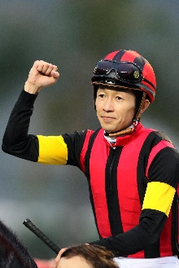 | 武豊
 | 現年五十歲。武豊的父親武邦彥為著名騎師，而他本人亦是日本傳奇騎師，從騎迄今在日本及海外勝出超過四千場頭馬，不但十八度榮膺日本中央競馬會冠軍騎師，更於二○○二年十二月成為日本首位在一日內取得八捷的騎師。一九九四年，他夥拍「滑雪天堂」攻克隆尚磨坊大賽，是首位在歐洲勝出一級賽的日本騎師。他於二○○○年前往美國策騎，翌年轉赴法國，為練馬師夏文效力。他歷來勝出一百一十一場一級賽，包括憑「特別週」（一九九九年）、「大震撼」（二○○六年）、「玫瑰帝國」（二○一○年）及「北部玄駒」（二○一六年）四度捧走日本盃，最近一次一級賽勝利是策騎「日輪之神」勝出二月錦標。他在海外攻下的大賽包括香港盃（二○一五年「榮進之光」），以及香港瓶（二○○一年「黃金旅程」）。二○一五年十月，武豊摘下天狼星錦標（三級賽），成為日本首位贏滿三百場日本中央競馬會分級賽的騎師。今年暫以三十八場頭馬在日本中央競馬會騎師榜暫列第三位。在港累積頭馬四場。

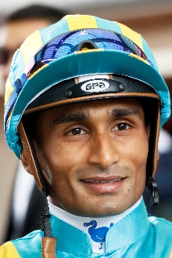 | 田泰安
 | 現年二十八歲。毛里裘斯籍騎師田泰安於二○一三年八月來港發展。他於十四歲時進入南非騎師學院習騎，於二○○八年榮膺南非冠軍見習騎師，並於翌年憑一百四十七場頭馬畢業。他成為正式騎師後，在南非每季均勝出逾一百場頭馬。田泰安迄今已取得五項一級賽冠軍，其首項一級賽勝利於二○○八年十一月二十四日在其祖國毛里裘斯策騎Halo Hunter奪得。他來港後首季即取得五十場頭馬，並曾夥拍兩匹香港頂尖賽駒「步步友」及「威爾頓」奪魁。他目前在香港騎師榜暫時排名第二。重要成就：南非冠軍見習騎師（二○○八年）。在港累積頭馬二百八十四場。

